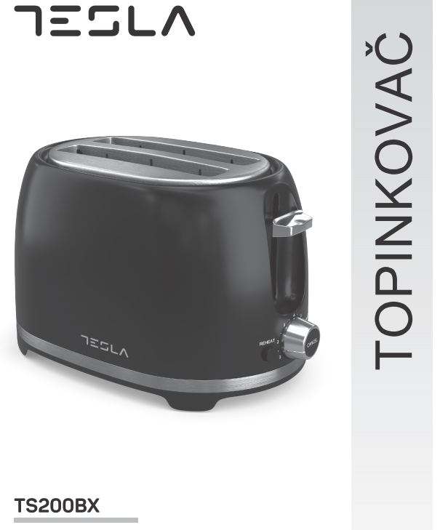

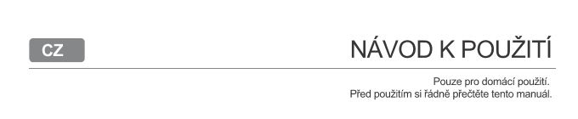**DŮLEŽITÉ BEZPEČNOSTNÍ POKYNY**

• Před uvedením tohoto zařízení do provozu si pozorně přečtěte návod k použití.

• Zařízení je určeno výhradně pro soukromé, a ne pro komerční použití!

• Vždy vytáhněte zástrčku ze zásuvky vždy, když zařízení nepoužíváte, když připojujete díly příslušenství, čistíte zařízení nebo kdykoli dojde k rušení. Předtím vypněte zařízení. Zatáhněte za zástrčku, ne za kabel.

• Abyste ochránili děti před nebezpečím způsobeným elektrickými spotřebiči, nikdy je nenechávejte se zařízením bez dozoru. Při výběru umístění vašeho zařízení to proto dělejte tak, aby k zařízení neměly přístup děti. Dávejte pozor, aby kabel nevisel dolů.

• Pravidelně kontrolujte zařízení a kabel, zda nejsou poškozeny. Pokud dojde k poškození jakéhokoli druhu, zařízení by se nemělo používat.

• Pokud je poškozen napájecí kabel, musí jej vyměnit výrobce nebo jeho servisní zástupce nebo podobně kvalifikovaná osoba, aby se předešlo nebezpečí.

• Chraňte zařízení a kabel před teplem, přímým slunečním zářením, vlhkostí, ostrými hranami a podobně.

• Nikdy nepoužívejte zařízení bez dozoru! Vypněte zařízení, kdykoli jej nepoužíváte, i když je to jen na okamžik.

• Používejte pouze originální příslušenství.

• Nepoužívejte zařízení venku.

• Za žádných okolností nesmí být zařízení umístěno do vody nebo jiné kapaliny, ani s nimi nesmí přijít do styku. Nepoužívejte zařízení s mokrýma nebo vlhkýma rukama.

• Pokud se přístroj namočí nebo navlhne, okamžitě vytáhněte síťovou zástrčku ze zásuvky. Nesahejte do vody.

• Chléb se může připálit. Toustovače se proto nesmí používat v blízkosti nebo pod závěsy a jinými hořlavými materiály.

• Teplota přístupných povrchů může být při provozu spotřebiče vysoká. Nikdy se nedotýkejte kovových částí prsty!

• Používejte zařízení pouze k určenému účelu.

**ZVLÁŠTNÍ BEZPEČNOSTNÍ POKYNY PRO TENTO SPOTŘEBIČ**

• Vždy sledujte spotřebič, když je používán! (Velmi suchý chléb může při opékání začít hořet!)

• Kovové části nahoře se budou zahřívat! NEBEZPEČÍ POPÁLENÍ!

• Při prvním použití jednotky bude vycházet mírný kouř a zápach, jsou z topných těles a jsou neškodné, zmizí po 5-10 minutách suchého pečení.

• Nestavte spotřebič do blízkosti hořlavých předmětů (např. záclon, dřeva atd.)!

**POUŽÍVÁNÍ**

1. Jednotku zapojte pouze do řádně nainstalované a uzemněné elektrické zásuvky (220-240 voltů ~,50Hz - 60Hz).

2. Chcete-li nastavit úroveň opékání, otočte voličem ve směru hodinových ručiček od nejsvětlejšího nastavení 1– po nejtmavší nastavení -7. Pokud si nejste jisti, začněte s nižším nastavením. Normálně bude naše zlaté nastavení mezi nastavením 4-5, s těmito úrovněmi získáte vynikající chléb.

3. Vložte jeden krajíc chleba do každého otvoru pro opékání a sklopte otvor pomocí páky, dokud nezapadne na místo.

4. Jednotka začne opékat a na konci se automaticky vypne. Pečivo se automaticky vysune.

5. Čištění strouhanky pomocí vyjímatelného tácu na spodní straně jednotky.

6. Než spotřebič odložíte, nechte jej vychladnout.

**CANCEL** (zrušení): Pro předpokládané zastavení opékání.

**REHEAT** (ohřev): Umožňuje ohřát již opečený chléb nebo toustový chléb, který není dostatečně opečený během krátké doby, aniž by se změnil stupeň zhnědnutí.

**DEFROST** (rozmrazování): umožňuje opéct předem zmražený chléb.

**ÚDRŽBA A ČIŠTĚNÍ**

• Před čištěním jednotky vytáhněte síťovou zástrčku ze zásuvky a nechte jednotku vychladnout.

• K čištění vnější části jednotky používejte pouze mírně navlhčený hadřík.

• Nepoužívejte abrazivní nebo agresivní čisticí prostředky.

• Vytáhněte zásuvku na drobky, odstraňte všechny kousky chleba a tác vložte zpět.

• Veškerou další údržbu a opravy by měl provádět kvalifikovaný technik.

• Tento spotřebič není určen pro použití osobami (včetně dětí) se sníženou fyzickou a smyslovou schopností nebo mentálními schopnostmi nebo nedostatkem zkušeností a znalostí, pokud na ně nedohlížela osoba odpovědná za jejich bezpečnost.

• Děti by měly být pod dozorem, aby bylo zajištěno, že si se spotřebičem nebudou hrát.

• Spotřebiče nejsou určeny k ovládání pomocí externího časovače nebo samostatného systému dálkového ovládání.

**TECHNICKÉ SPECIFIKACE**

Napětí: AC 220V-240V~

Frekvence: 50Hz-60Hz

Výkon: 700W-850W

**SPRÁVNÁ LIKVIDACE ZAŘÍZENÍ**

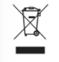Tato značka ukazuje, že produkt nesmí být likvidován s jiným komunálním odpadem v rámci EU. Pro ochranu možného ohrožení prostředí a zdraví člověka kvůli nezodpovědné likvidaci odpadu odpovědně recyklujte a napomáhejte opětovnému užívání materiálu. Pro likvidaci vraťte zařízení do vybraných sběrných dvorů nebo kontaktujte svého prodejce, který zaručí zodpovědnou likvidaci produktu.